實驗設計：
本實驗採用自行實作的ResNet-18型CNN，從隨機初始化開始訓練加入Dropout(p = 0.3)與全連接層，輸出六個類別的分類分數。
資料前處理方面，訓練影像使用RandomResizedCrop，隨機裁切原圖面積的80%～100%，長寬比設定為0.9～1.1，並縮放至128 * 128。另外，以0.5的機率進行水平翻轉，並透過ColorJitter調整亮度、對比度與飽和度，三者參數皆設為0.2，以增加訓練資料的變化。驗證與測試影像則只縮放至128 * 128。
訓練分為supervised learning與self-training兩個階段。第一階段僅使用有標籤的訓練資料，batch size設為64，損失函數使用CrossEntropyLoss，optimizer使用Adam，learning rate為1e-3，weight decay為1e-4。
第二階段延續第一階段訓練後的模型權重，利用模型預測未標記影像。將輸出經過softmax轉為類別機率，選取最高機率達到0.9的預測作為pseudo-label，並將這些影像加入訓練資料。Self-training每隔10 epochs重新預測剩餘未標記影像，將新接受的資料與原始有標籤資料、先前累積的pseudo-labeled data合併後繼續訓練；已接受的pseudo-label保持不變。此階段將learning rate降為1e-4，其餘主要設定維持相同，讓模型以較小的更新幅度利用新增資料繼續學習。

Activation function結果比較：
Kaggle分數最高的是GeLU，接著是LeakyReLU，最後是ReLU；在supervised model與self train model表現上，validation loss與validation accuracy表現最好的也是GeLU，同時也標記出最多pseudo label，表現次好的則是ReLU。

ReLU：Kaggle score = 0.84466
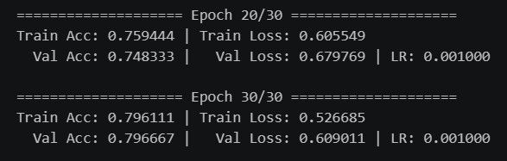
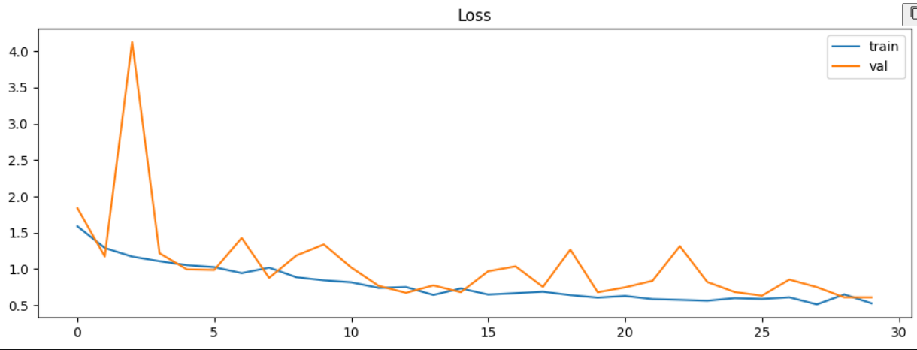
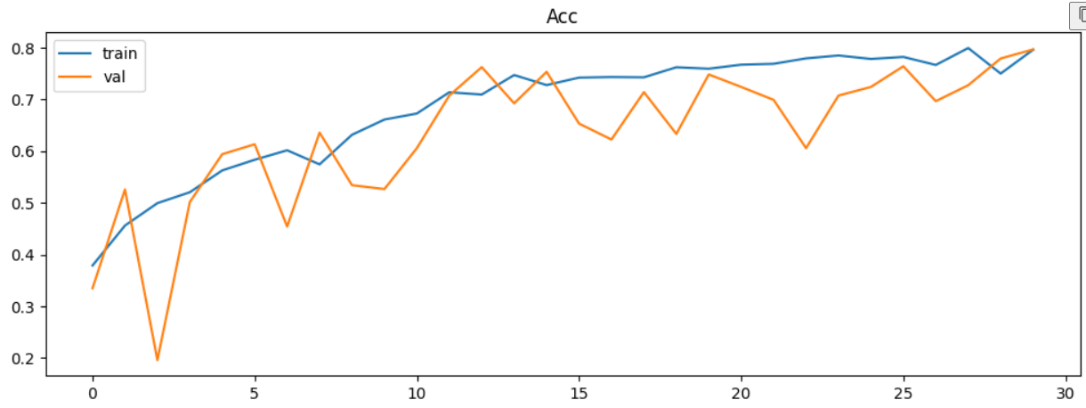
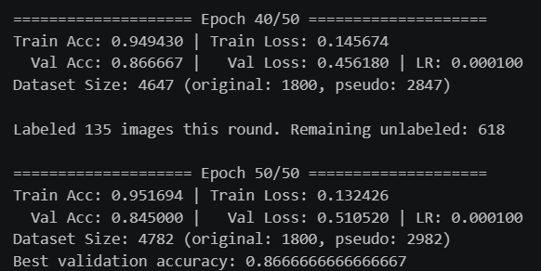

LeakyReLU：Kaggle score =0.84600
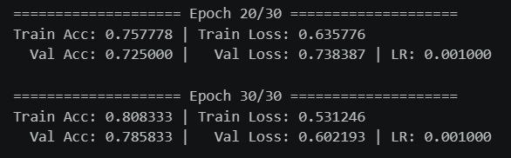
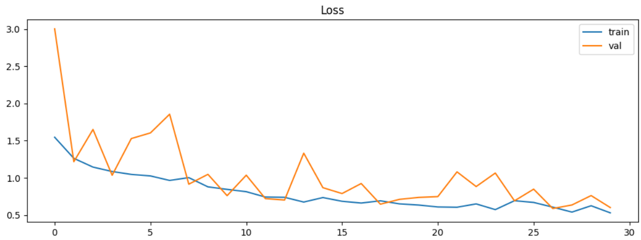
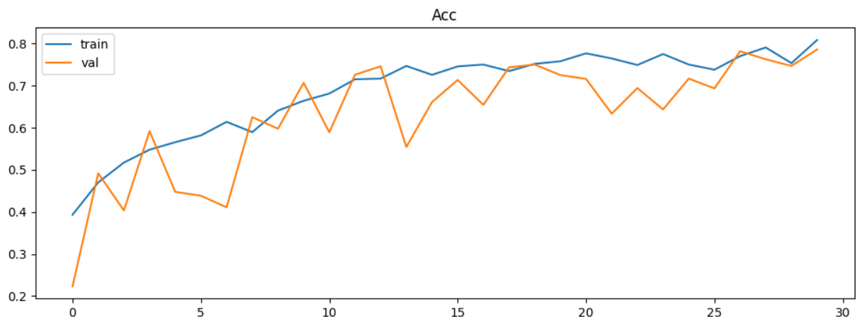
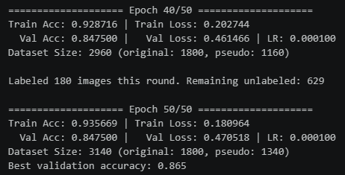

GeLU：Kaggle score = 0.85600
